这里是简英语法的十节课

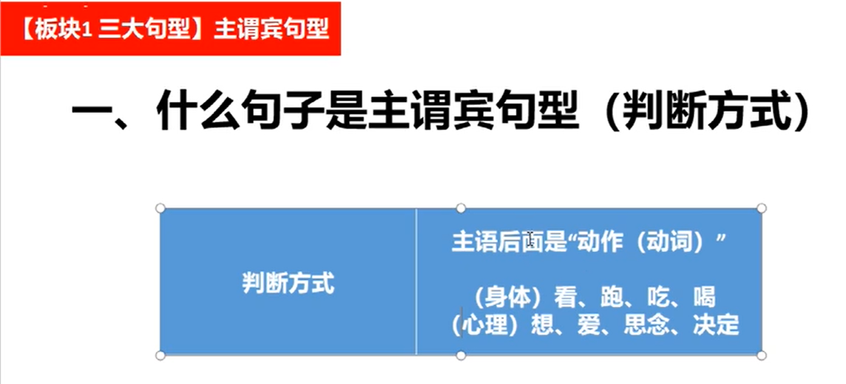

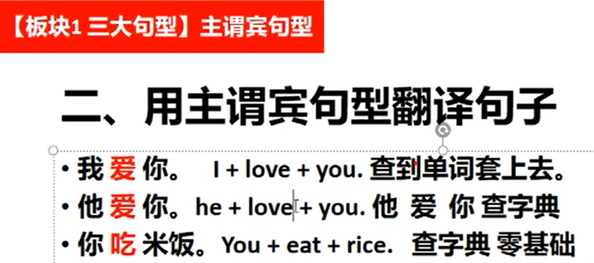

注,以上第二句还没对,还要变形

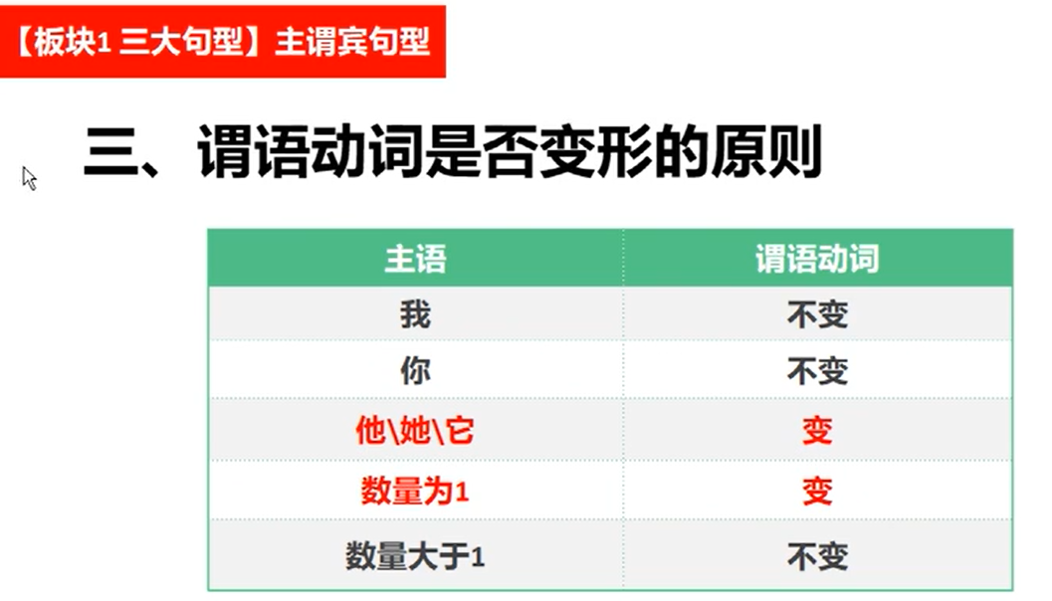

所以变形后的句子为

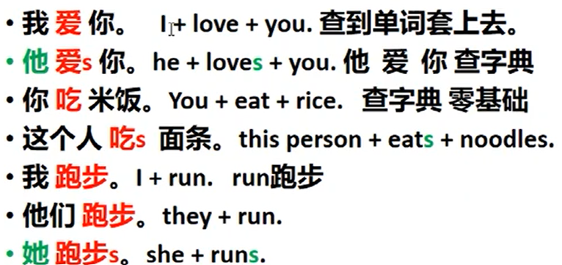

Tom eats rice #Tom数量为1

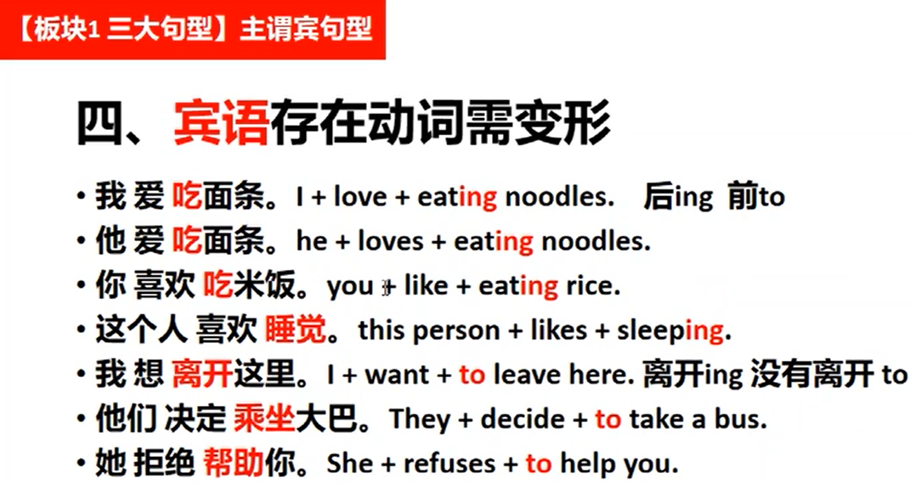

事情还没完成是在前面用 to , 已经完成在动词后加ing

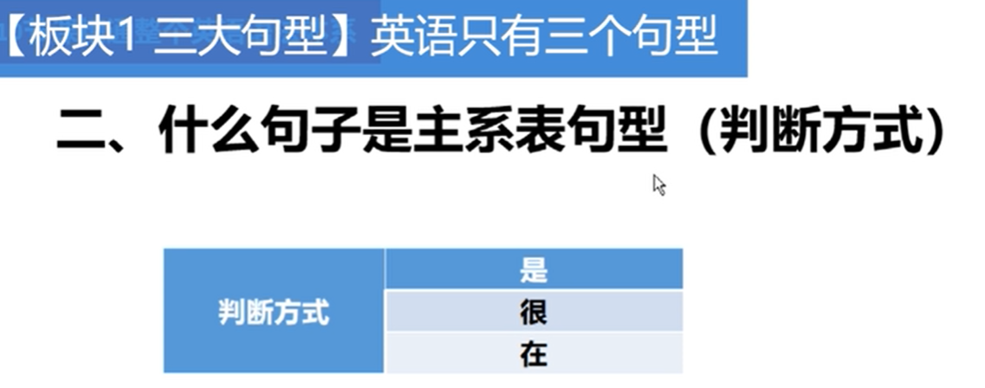

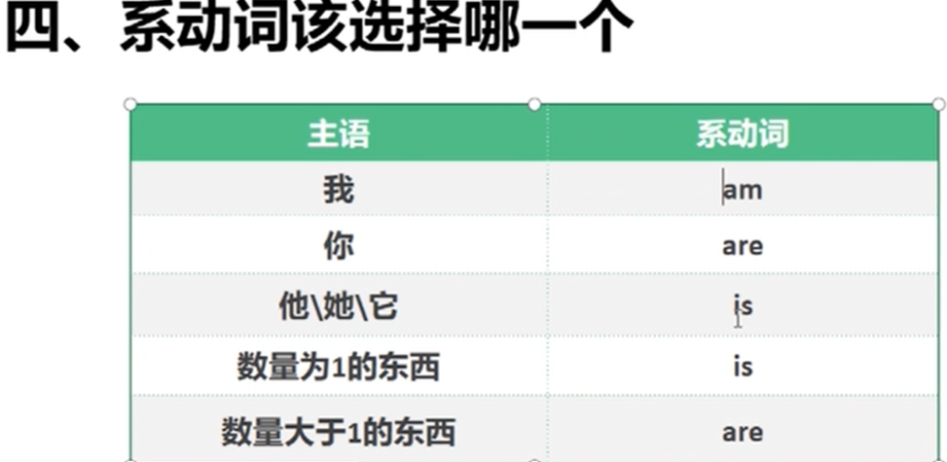

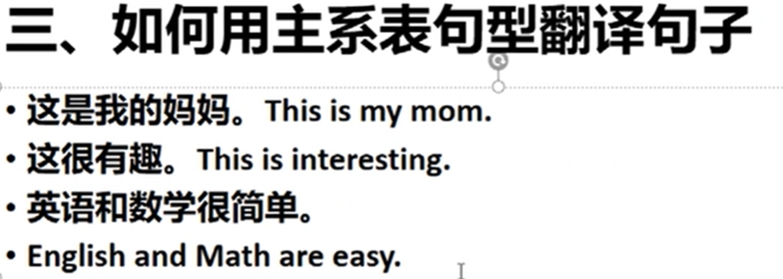

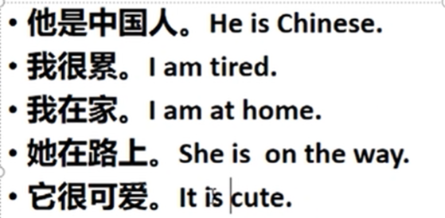

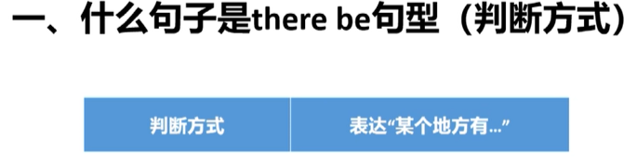

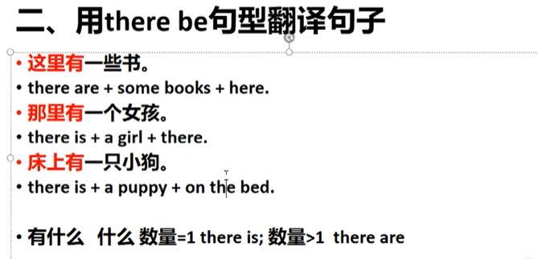

否定句

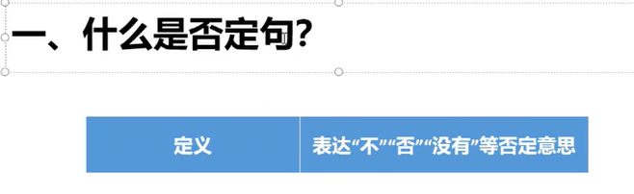

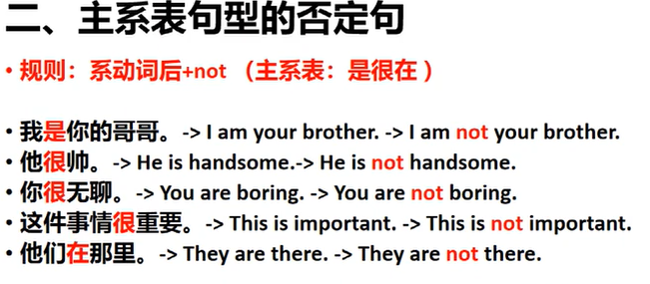

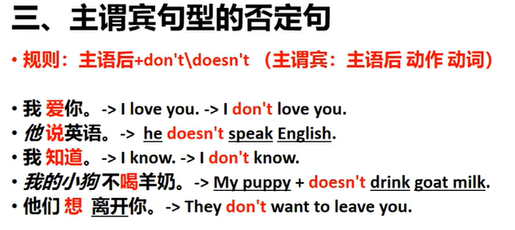

注意如speak不用s,在否定句的情况下

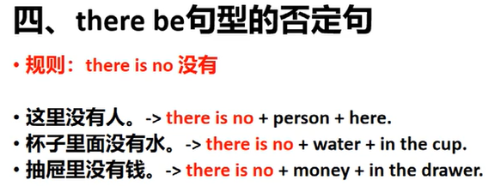

疑问句

用来提问的句子

分类

可以直接回答的

需要具体回答

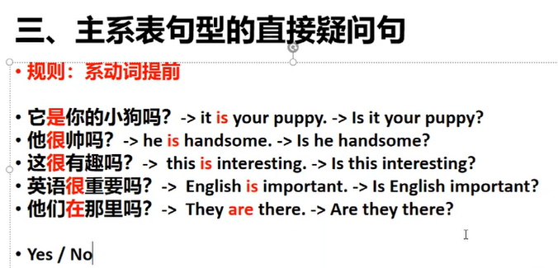

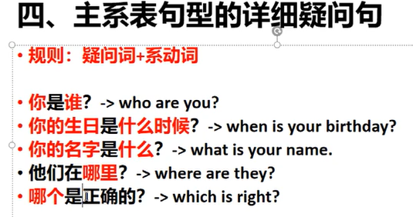

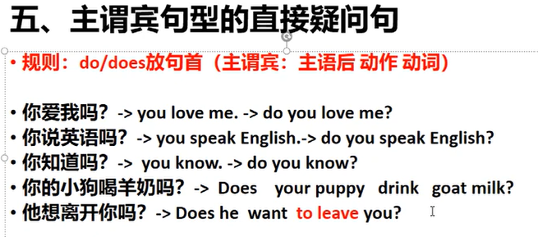

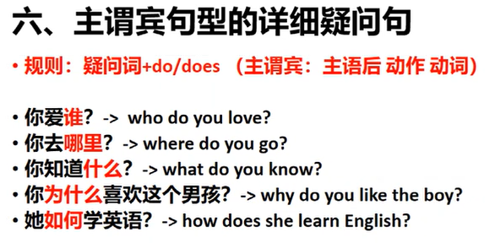

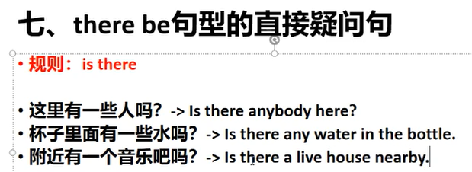

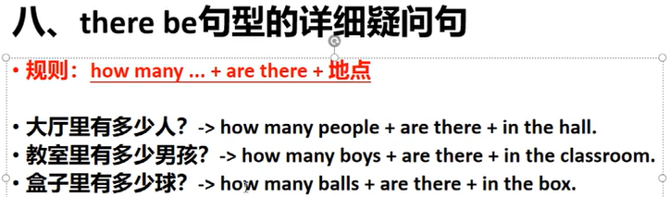

感叹句

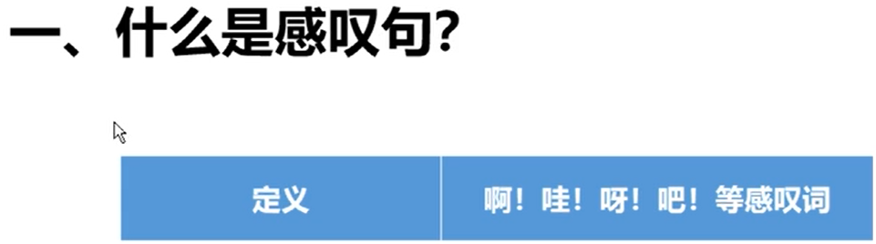

名词,代表一切物体的

形容词,有 的 , 漂这的,高的,胖的....

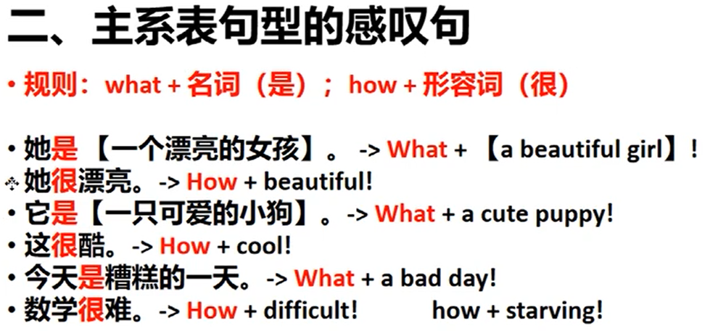

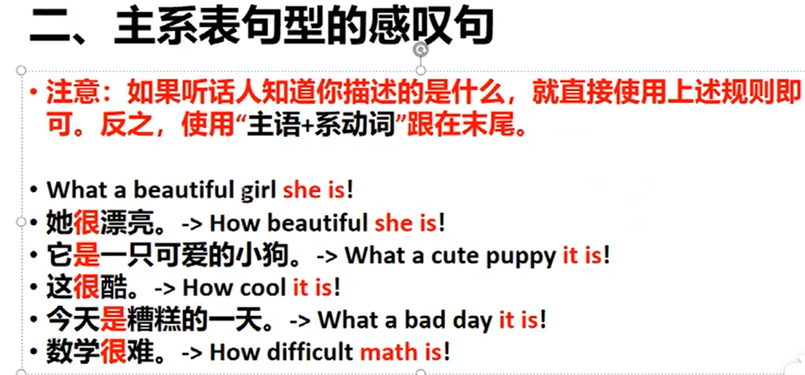

但日常对话中后面的主+系少用

过去时态

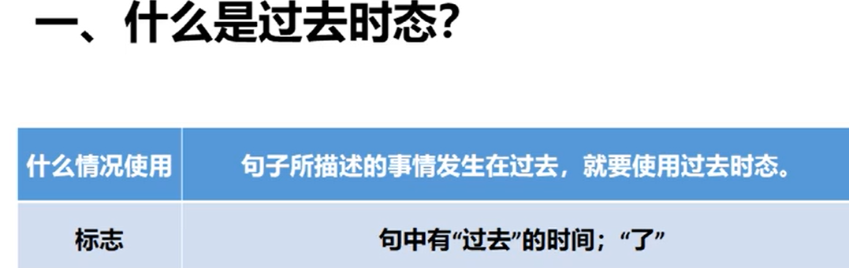

主系表过去时态

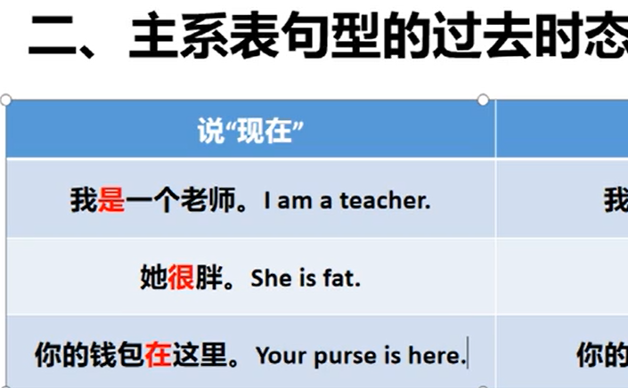

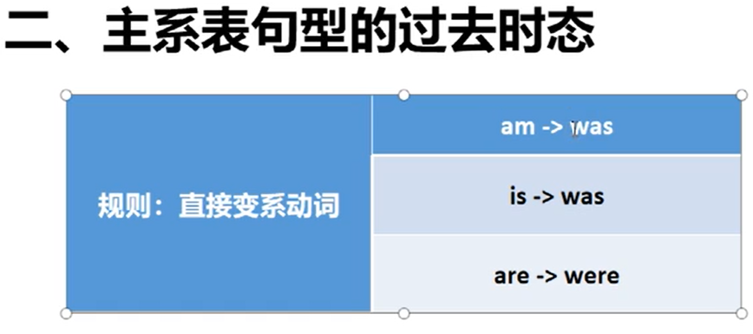

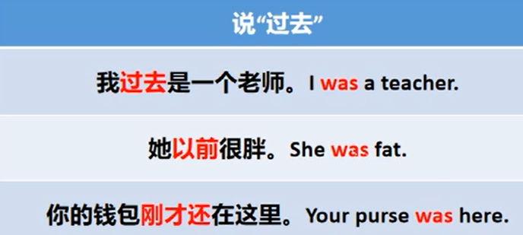

如果是你以前很关--> You were fat

更多的主系表例子

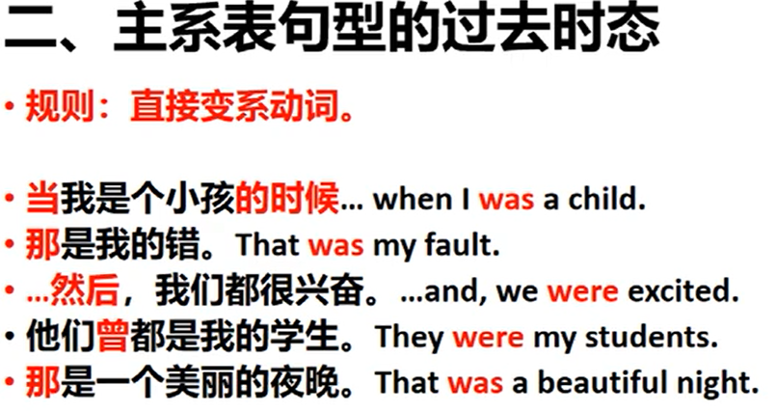

主谓宾过去时态

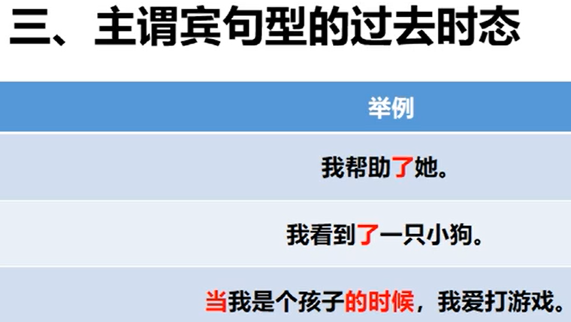

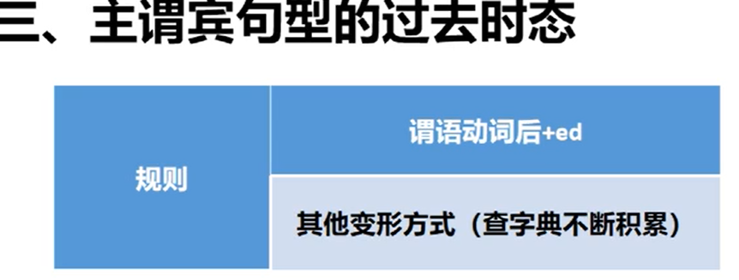

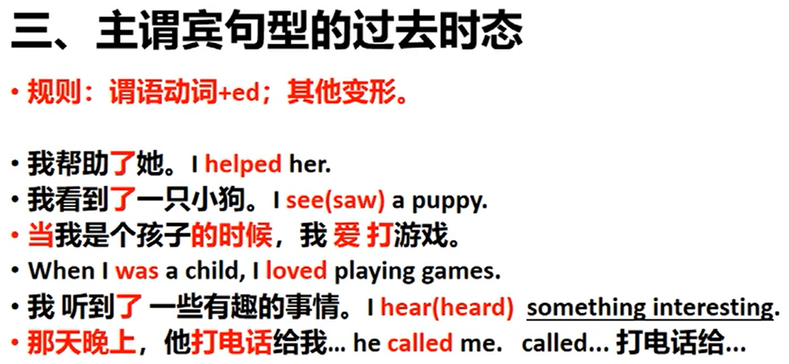

注意see, hear loved 等特殊的变形,只能硬记

There be 过去时态

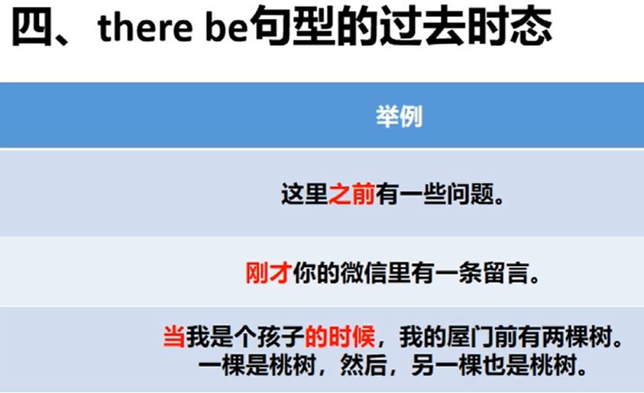

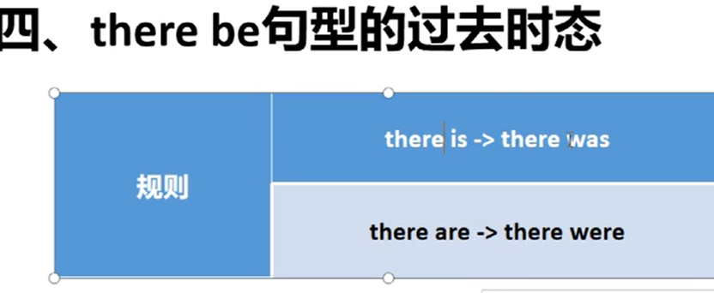

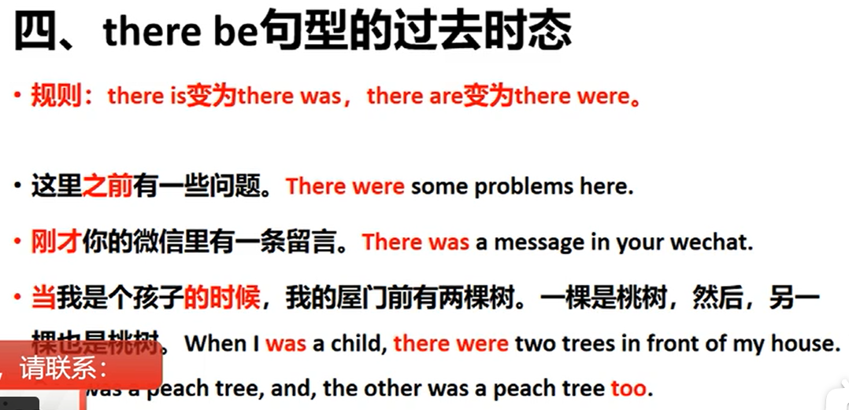

正在时态

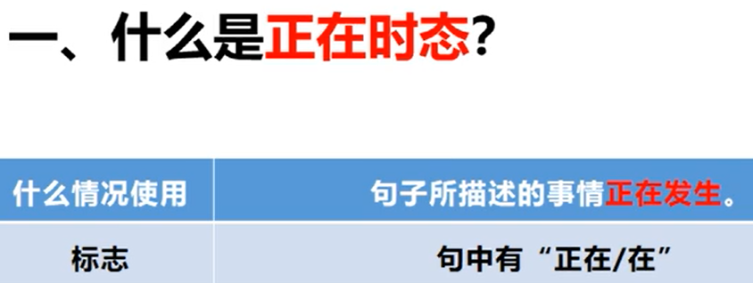

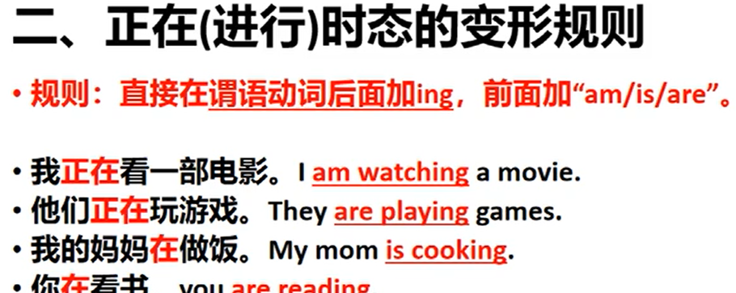

即将时态

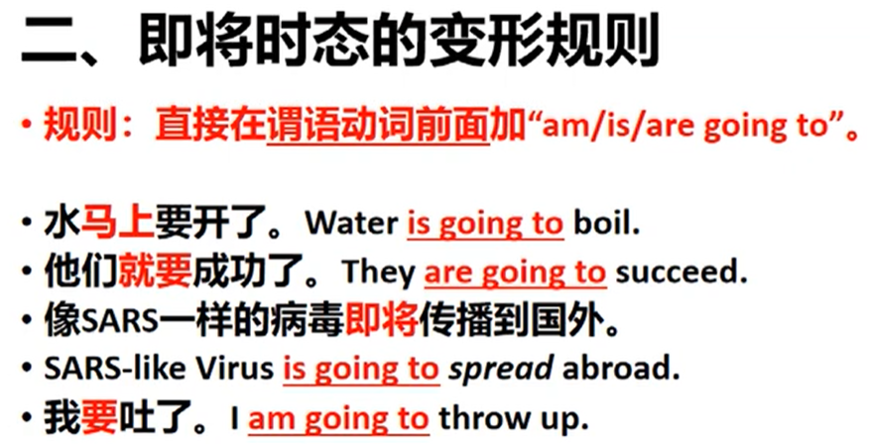

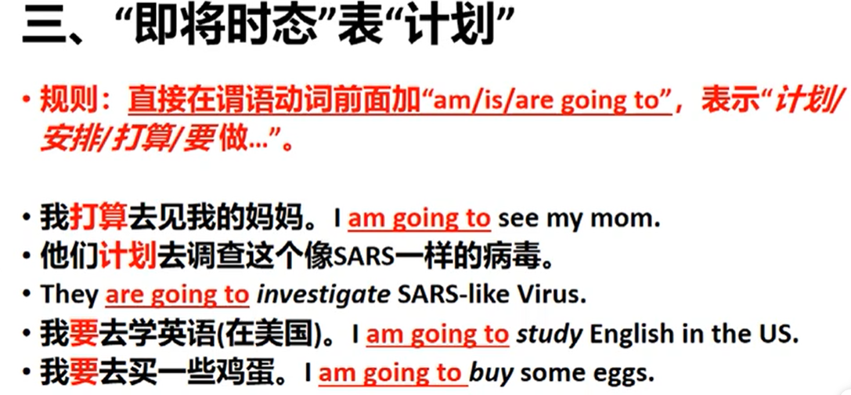

将来时态

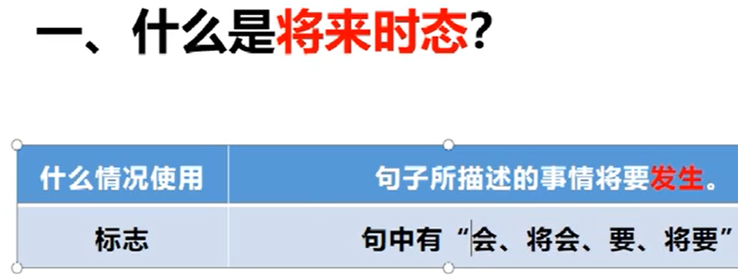

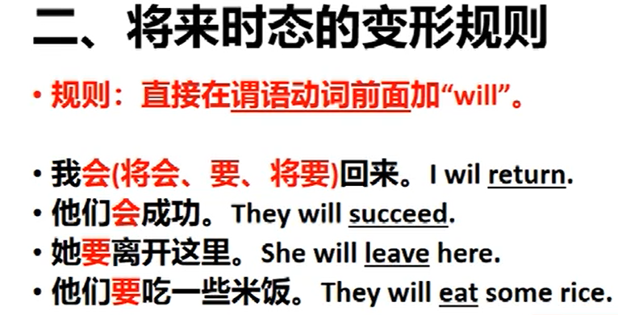

以下是B站最高学习视频

英语语法框架

\*\*十种词性:\*\*  
  
 名词(n)、代词(pro)、数词(num)、冠词(art)、动词(verb)、副词(adv)、形容词(adj)、介词(prep)、连词(con)、感叹词(int)  
  
 \*\*九种句子成分:\*\*  
  
 主语( subject )、谓语 (predicate) 、宾语(object)、定语 (attribute) 、状语(attributive)、宾补(object complement)、表语(subject complement)、双宾(double object)、同位语(apposition)  
  
 \*\*八种句型：\*\*  
  
 简单句:主+谓 、主+谓+宾、主+系+表、主+谓+宾+宾补  
  
 复合句:名词性从句、定语从句、状语从句

英语语法-简单句

两种形式

一、肯定式:  
I have money.

二、否定式:  
I don’t (do not) have money.

五种句型  
一、陈述句

肯定式:I have money.

否定式:I don’t (do not) have money.

1.主+谓 I run. (主语+不及物动词)

2.主+谓+宾 I love you

3.主+系+表 I am Iron Man. 系动词=be动词+感官动词

4.主+谓+双宾 (直接宾语+间接宾语)I give you money. 两个宾语都能做被动主语(你被我给了钱/钱补我给了你)是双宾，否则就是宾补

5.主+谓+宾 +宾补 They ordered hamburger their lunch.(如做被动主语,汉堡被他们点了午餐说不通,所以这里是宾补)  
  
二、疑问句

1.一般疑问句

Do you love me？Yes/No.

陈述句变为一般疑问句

You are a pig.>>>>Are you a pig ,提前系动词.主+系+表>>系+主+表

You (have) got light bulbs.>>>>(Have) you got light bulbs?提前助动词 (do、have、shall等) 主+谓+(宾)>>>>助动词+主+动词原形+其他

You (can) play football.>>>>(can) you play football? 提前情态动词(can、many、will等) 主+情态动词+动词原形+其他>>>>情态动词+主+动词原型+其他

2.特殊疑问句

Why do you love me？

特殊疑问词：who、whose、whom、what、when、wher、why、how、which

3.选择疑问句

Do you love my baby or my heart?

用or做连接词，选择一个词作答.

4.反义疑问句

You love me，don’t you？Yes,I love you./No,I don’t love you.前肯后否，前否后肯.

祈使反义疑问句：let’s开头结尾shall we，let us开头结尾will you

must反义疑问句： 表必须用mustn’t/needn’t He must study hard at English.

表推测用must后面的动词否定You must be joking，aren’t you？

\*\*感叹句反义疑问句：\*\*what a lovely girl，isn’t she？前面用感叹句肯定陈述，后面用否定式提问.

否定词的反义疑问句：hardly、never、seldom、little、few、nowhere、nothing

He hardly goes to school，does he？前面有否定词，后面用肯定提问.

\*\*复合句的反义疑问句：\*\*She never told you that she had a baby，did she？

\*\*宾语从句的反义疑问句：\*\*I don’t imagine(think/believe/suppose) he has got it，has he？

三、感叹句

What感叹句：What + a、an +形容词+可数名词单数+主语+谓语 what a beautiful photo it is！ | what + 形容词+不可数名词/名词复数+主语+谓语 what cleanly water it is！

HOW感叹句:How+形容词/副词+主语+谓语 How careful he is！|how + 形容词 +

a 、an+可数名词单数+主语+谓语|how cute a dog it is！

\*\*语气词+感叹号的感叹句：\*\*wow！ oh！  
  
四、祈使句

\*\*命令、警告祈使句：\*\*Get out！ Be quiet，please. Be careful

请求、祝愿祈使句：Have a good day. Let me help you.